II DBVS laboratorinis darbas

Kasečių nuomos punktas

**Aprašymas**

1. **Dalis. Duomenų bazės projektavimas.**

ER diagrama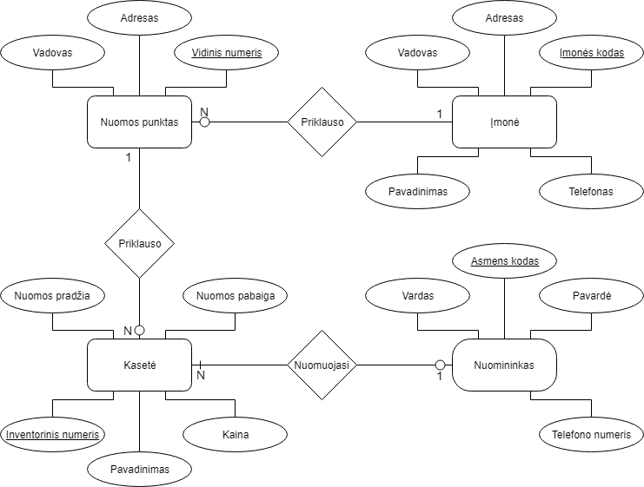

Reliacinė schema

